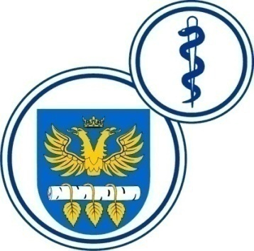
SZPITAL SPECJALISTYCZNY
W BRZOZOWIE
PODKARPACKI OŚRODEK ONKOLOGICZNY
im. Ks. Bronisława Markiewicza

ADRES: 36-200 Brzozów, ul. Ks. J. Bielawskiego 18
tel./fax. (013) 43 09 587

www.szpital-brzozow.pl e-mail: zampub@szpital-brzozow.pl
_____________________________________________________________________________

Sz.S.P.O.O. SZPiGM 3810/20/2023 Brzozów: 08.03.2023 r.

Dotyczy postępowania
o udzielenie zamówienia publicznego:
dostawa nabiału
Sygn. sprawy Sz.S.P.O.O. SZPiGM 3810/20/2023

W związku z pytaniami złożonymi w niniejszym postępowaniu przez Wykonawców Zamawiający udziela następujących odpowiedzi:

pytanie nr 1

Pozycja 3 – Mleko 2% (op. worek folia 0,9L) – czy jest możliwość dostarczania mleka w opakowaniu 1L oraz czy cena jednostkowa netto może by podana w przeliczeniu na - litr.

odpowiedź:

Zamawiający dopuszcza zaoferowanie i dostarczanie mleka w opakowaniu: worek foliowy – 1 L. Zamawiający dopuszcza wycenę 1 szt. = 1 L.

pytanie nr 2

Pozycja 6 – Serek naturalny (op. 100g serek śniadaniowy – zawartość tłuszczu 8%, bez dodatku soli) - czy jest możliwość dostarczania w opakowaniu jednostkowym 125g.

odpowiedź:

Zamawiający dopuszcza opakowanie jednostkowe 125g., bez zmiany ilości sztuk.

pytanie nr 3

Pozycja 16 – Kefir butelka 400 ml - czy jest możliwość dostarczania asortymentu w opakowaniu - kubek 400g lub butelka 375g

odpowiedź:

Zamawiający dopuszcza butelkę 375 g., bez zmiany ilości sztuk.

pytanie nr 4

Pozycja 19 – Kefir butelka 200g – czy jest możliwość dostarczania asortymentu w opakowaniu – kubek 250g

odpowiedź:

Zamawiający dopuszcza, bez zmiany ilości sztuk.

